## 生产管理系统UI设计

### 登录注册页面

#### 1.1 注册

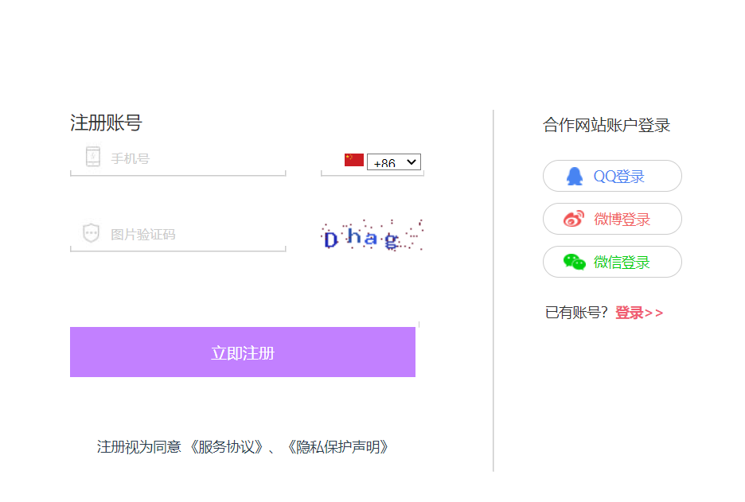

#### 1.2 登录

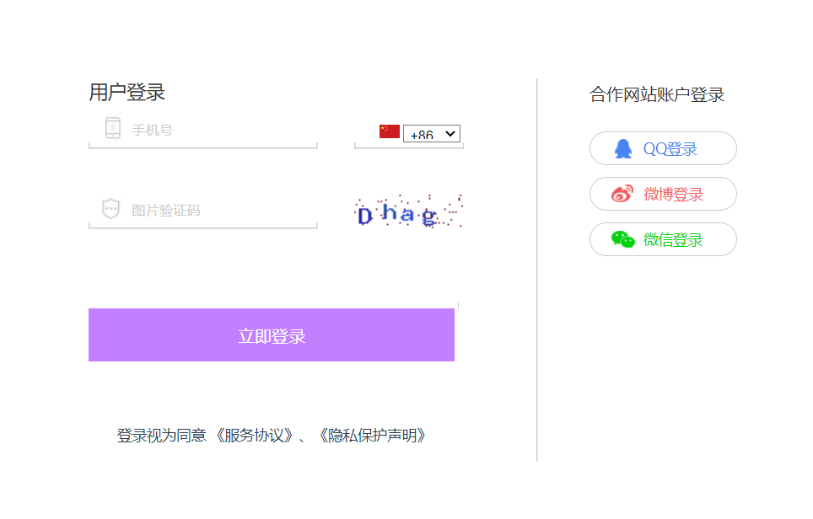

### 主页面

#### 2.1 生产管理

生产管理包括了生产详情显示、生产目录、和生产进度三个部分

**2.1.1 生产详情**

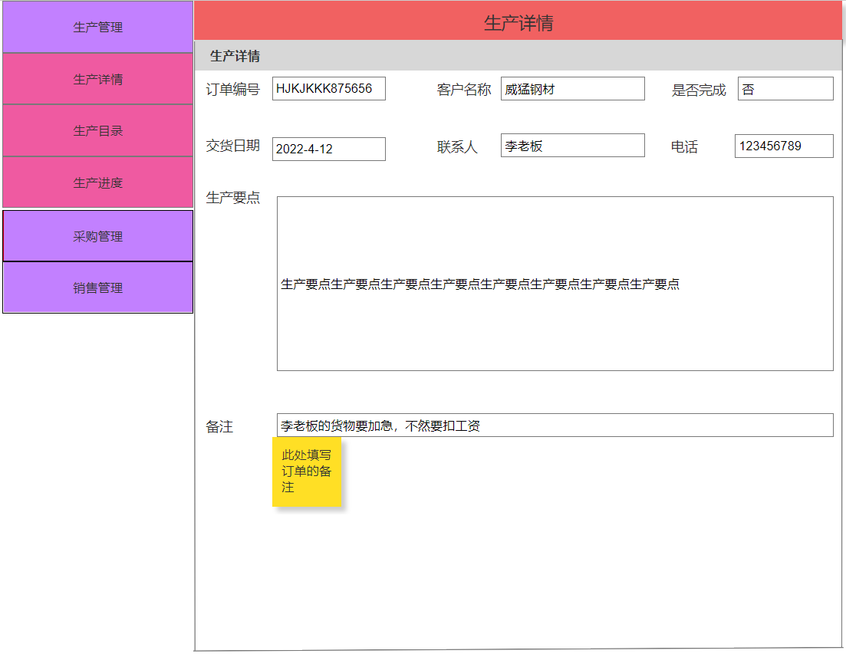

**2.1.2 生产目录**

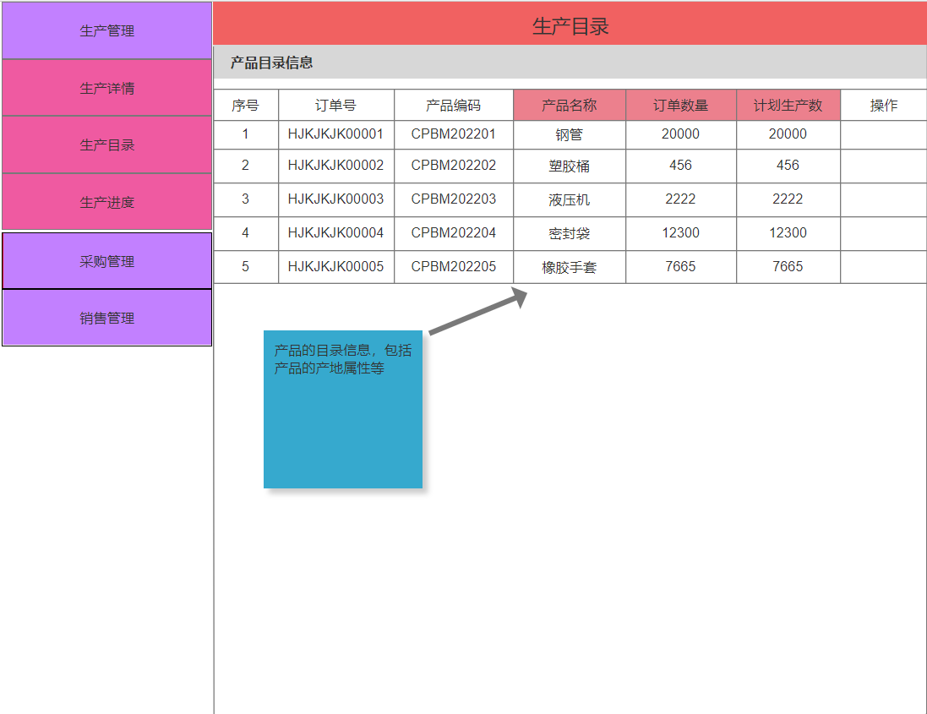

**2.1.3 生产进度**

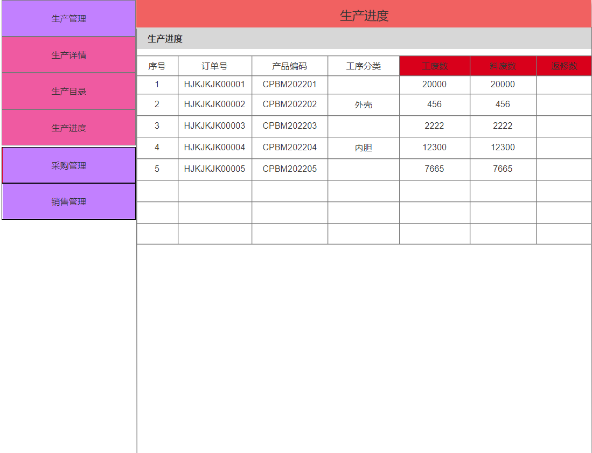

#### 2.2 采购管理

采购部分包括采购入库审核、原材料详情两部分

**2.2.1 采购入库审核**

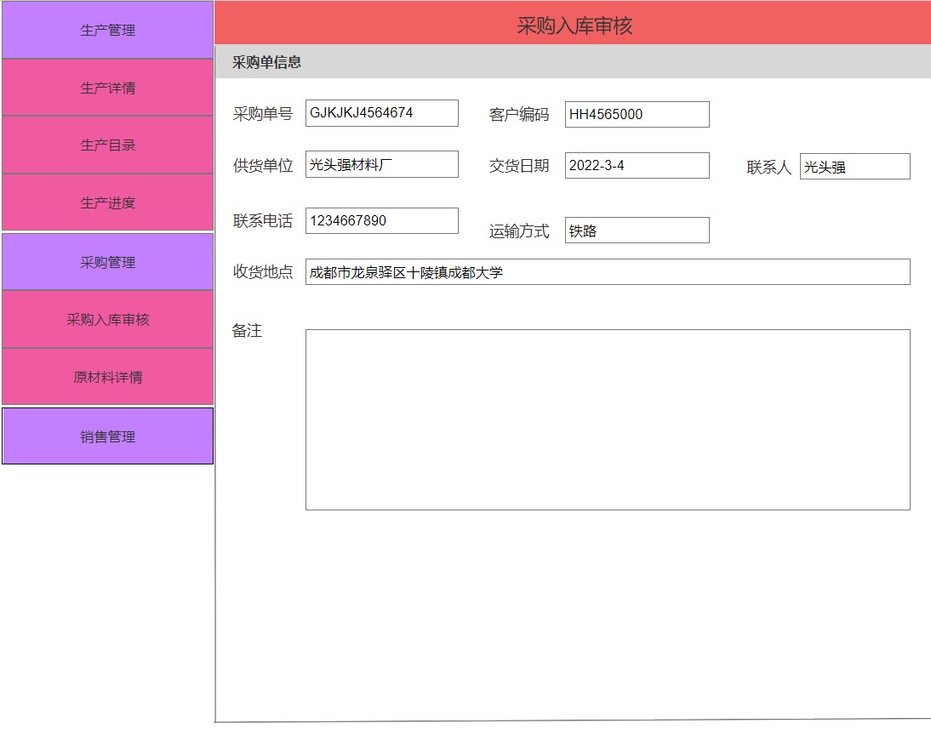

**2.2.2 原材料详情**

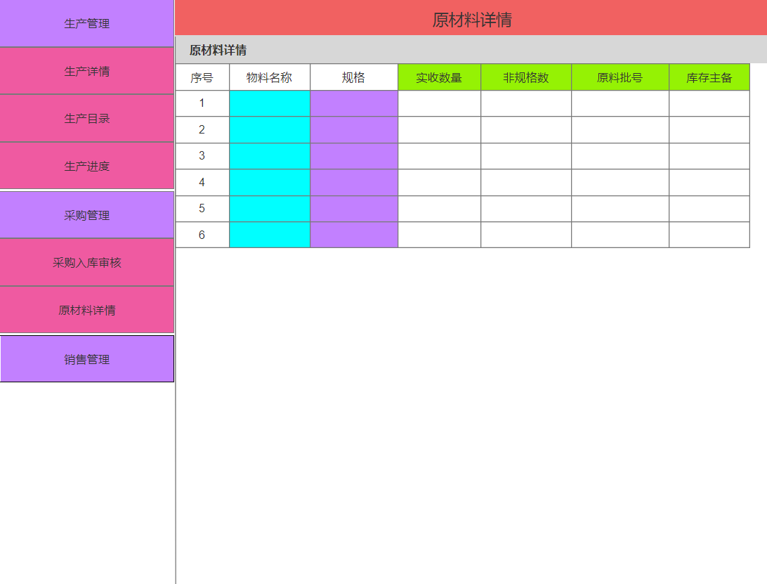

#### 2.3 销售管理

销售管理部分包括订单查询和销量显示两部分

**2.3.1 订单查询**

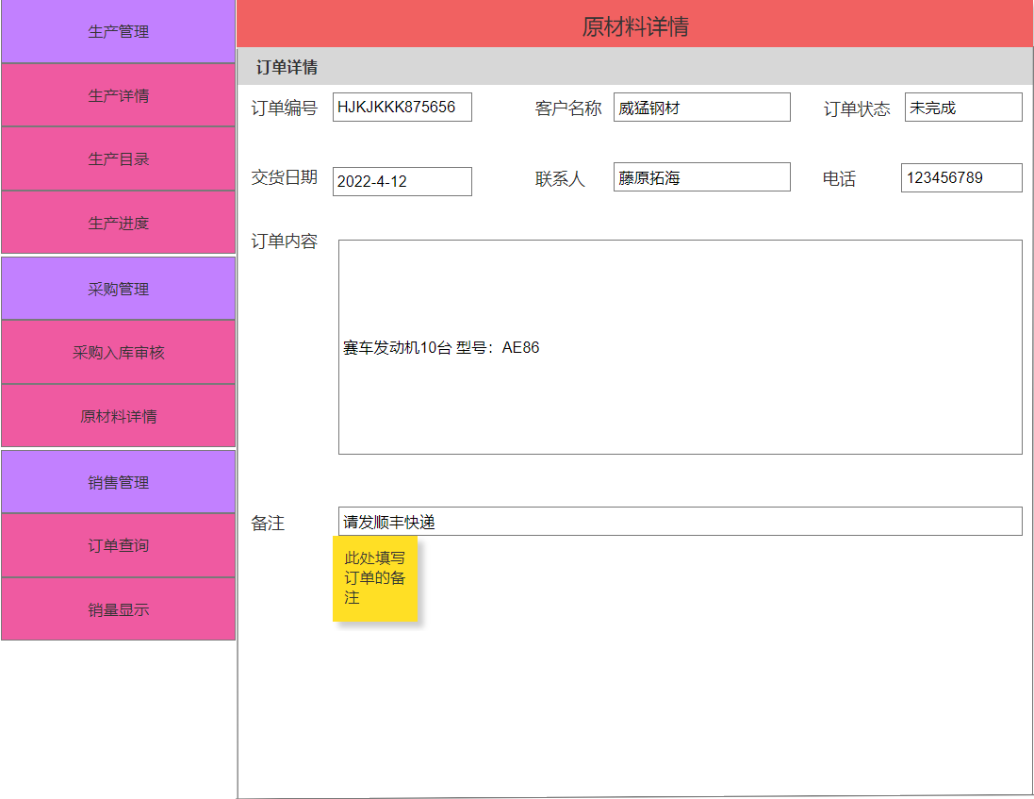

**2.3.1 销量显示**

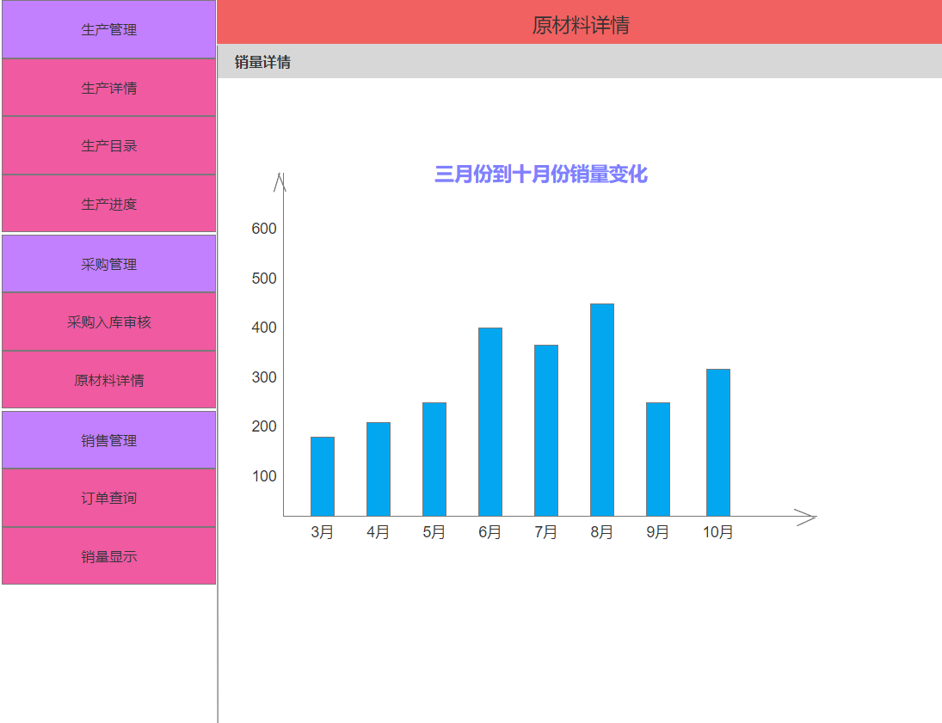

### 用户管理模块

**3.1.1 用户管理主页面**

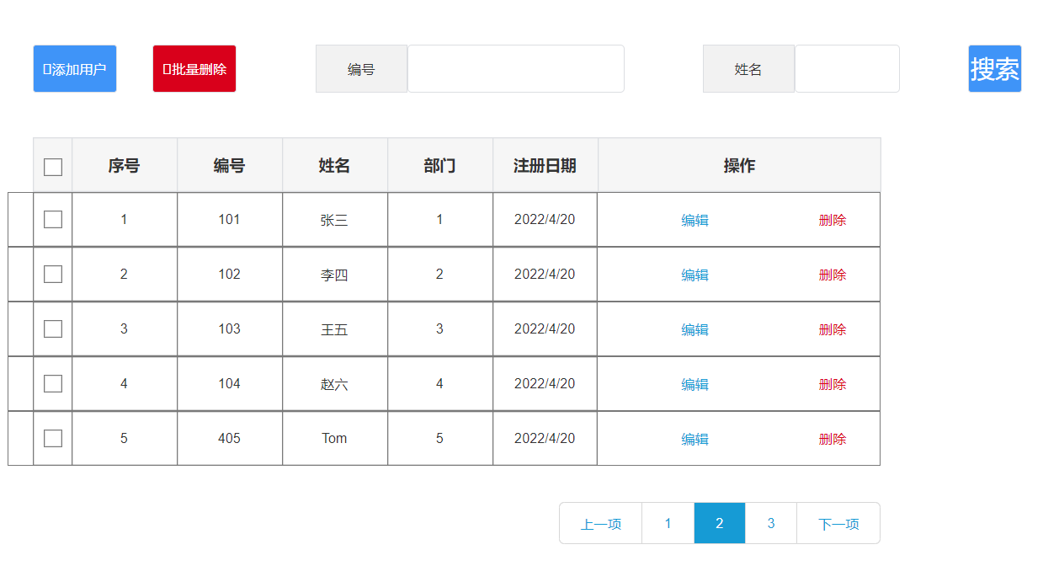

**3.1.2 用户删除页面**

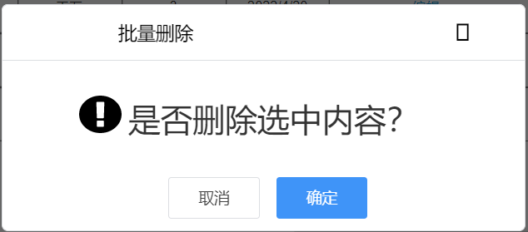

**3.1.3 用户增加页面**

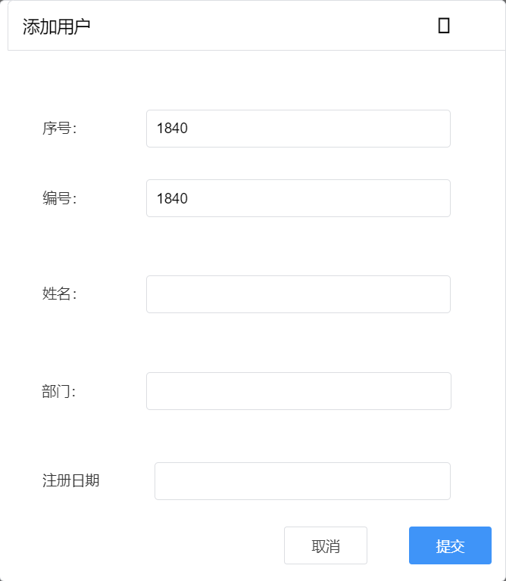

**页面还包含了搜索功能**